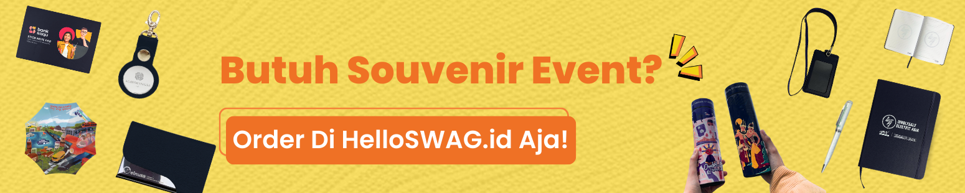
Contoh TOR Lomba Poster

Pendahuluan
Dalam rangka meningkatkan kesadaran generasi muda terhadap isu-isu sosial dan lingkungan melalui media visual, diperlukan sebuah wadah kreatif yang mampu menyalurkan ide dan gagasan mereka. Salah satunya melalui kegiatan Lomba Poster yang bersifat edukatif, kompetitif, dan inspiratif. Contoh TOR Lomba Poster ini disusun sebagai acuan dalam pelaksanaan kegiatan tersebut agar berjalan sesuai tujuan yang diharapkan.

Tujuan Kegiatan
- Meningkatkan kreativitas peserta dalam menuangkan gagasan melalui media poster.
- Menumbuhkan kepedulian terhadap isu tertentu sesuai tema lomba.
- Menyediakan wadah kompetitif yang sehat bagi pelajar/mahasiswa/umum.

Tema Kegiatan
Tema lomba: “Suarakan Aksimu Lewat Poster!”
(Subtema dapat disesuaikan, misalnya: Lingkungan, Anti-Bullying, Kesehatan Mental, dll.)

Waktu dan Tempat
- Pendaftaran dan pengumpulan karya: 10 – 25 Juni 2025
- Penjurian: 27 – 29 Juni 2025
- Pengumuman pemenang: 1 Juli 2025
- Tempat: Online (via Google Form dan Instagram)

Peserta
- Terbuka untuk umum (minimal usia 15 tahun).
- Peserta merupakan individu (bukan tim).

Mekanisme Lomba
- Pendaftaran
  - Peserta mengisi formulir pendaftaran secara online melalui link yang disediakan panitia.
  - Setelah mendaftar, peserta akan menerima email konfirmasi beserta ketentuan lengkap lomba.
- Pengumpulan Karya
  - Karya dikirim melalui form unggah yang telah disediakan, maksimal pada tanggal 25 Juni 2025 pukul 23:59 WIB.
  - Setiap peserta hanya diperbolehkan mengirim satu karya.
- Penilaian
  - Penilaian dilakukan oleh juri yang ditunjuk berdasarkan kriteria yang telah ditentukan.
  - Karya yang tidak sesuai dengan ketentuan akan didiskualifikasi tanpa pemberitahuan.
- Pengumuman Pemenang
  - Pemenang akan diumumkan melalui akun Instagram resmi panitia pada tanggal 1 Juli 2025.
  - Keputusan juri bersifat mutlak dan tidak dapat diganggu gugat.
- Pengiriman Hadiah
  - Hadiah akan dikirimkan kepada pemenang maksimal 7 hari kerja setelah pengumuman.
  - E-sertifikat akan dibagikan ke seluruh peserta melalui email.

Persyaratan Teknis
- Ukuran poster: A3 (297 x 420 mm), format JPEG/PNG, resolusi minimal 300 dpi.
- Karya harus orisinal, belum pernah dipublikasikan.
- Karya mengandung nilai edukatif dan tidak mengandung unsur SARA/hoaks.

Kriteria Penilaian
- Kesesuaian dengan tema – 30%
- Orisinalitas karya – 25%
- Estetika dan visualisasi – 25%
- Pesan dan dampak komunikasi – 20%

Hadiah dan Penghargaan
- Juara 1: Uang tunai Rp1.000.000 + e-sertifikat
- Juara 2: Uang tunai Rp750.000 + e-sertifikat
- Juara 3: Uang tunai Rp500.000 + e-sertifikat
- 10 Karya Favorit akan ditampilkan di media sosial panitia

Susunan Kepanitiaan (Contoh singkat)
- Penanggung jawab: Nama Lengkap
- Ketua Pelaksana: Nama Lengkap
- Sekretaris: Nama Lengkap
- Bendahara: Nama Lengkap
- Divisi Publikasi, Acara, dan Penjurian

Rencana Anggaran Biaya (RAB)
No | Komponen | Jumlah | Biaya Satuan | Total
1 | Hadiah Uang Tunai Juara 1-3 | 3 paket | Rp750.000 | Rp2.250.000
2 | Souvenir event untuk peserta | 30 paket | Rp30.000 | Rp900.000
3 | Sertifikat Digital | 50 lembar | Rp5.000 | Rp250.000
4 | Publikasi & Desain Feed IG | 1 paket | Rp300.000 | Rp300.000
5 | Konsumsi Panitia (3x pertemuan) | 10 org | Rp30.000 | Rp300.000
6 | Biaya Operasional Lain | 1 paket | Rp500.000 | Rp500.000
 | Total |  |  | Rp4.500.000

